
Multimedia
Multimedia es la parte del hardware que se encarga del audio, video y animación. Se compone de la unidad de disco compacto, tarjeta de sonido y parlantes.
La multimedia utiliza sus recursos para captar la atención de nuestros sentidos visual, táctil y auditivo. Favoreciendo un ambiente de aprendizaje.
Discos compactos con capacidad de hasta 750 megabytes (750 millones de caracteres aproximadamente) o más
Unidad lectora de CD-ROM
Parlantes

Ejemplo 1
- Discute e investiga en equipo qué características debe tener una computadora para poder considerarse multimedia; escriban sus conclusiones.
____________________________________________________________
____________________________________________________________
Con los recursos de la multimedia, es posible presentar la información de diversos modos, como son:
Texto. Cualquier tipo de información utilizando diversos tipos y estilos de letras.
Gráficos. Imágenes estáticas a color, dibujos, fotografías, grabados, mapas, esquemas e ilustraciones en general.
Imágenes con movimiento. Pueden presentarse videos o animaciones.
Audio. En general puede generarse cualquier tipo de sonido.

Ejemplo 2
- Compara una enciclopedia en disco compacto con una enciclopedia impresa en papel e indica cuál te parece más interesante y divertida y por qué.
____________________________________________________________
____________________________________________________________
____________________________________________________________
Algunas computadoras poseen de fábrica los elementos multimedia, sin embargo, se pueden agregar a una que inicialmente no los tenía.
Unidad de disco compacto. Permite almacenar gran cantidad de información (hay discos compactos con capacidad de 750 megabytes). Puede entregar los datos a mayor velocidad según sus características; hay unidades 12X, 24X, 32X hasta 100 o más X.
Tarjeta de audio. Es el dispositivo que convierte en señales digitales los sonidos naturales y que se anexa al CPU. La calidad del sonido depende de los bits; a mayor cantidad de bits, mejor sonido. Hay tarjetas de sonido de 16 y 32 bits.
Bocinas amplificadoras. Son el complemento de la tarjeta de sonido; entre más watts de salida, ofrecen mayor volumen. Existen bocinas de 100, 200, 300 watts entre otras.

Ejemplo 3
- Compara el hardware de dos paquetes multimedia que te presente tu profesor de computación. Discute y explica cuál es mejor. Escribe tus conclusiones.
____________________________________________________________
____________________________________________________________
____________________________________________________________
La capacidad del disco compacto
Al principio del bloque mencionamos que un disco compacto (CD) puede almacenar alrededor de 750 megabytes. Algo que nos puede ayudar a comprender esta cantidad es comparar el CD con discos de 3½ y 5¼ pulgadas.

1 Disco compacto

750 discos de 3 ½” 2 000 discos de 5 ¼”

Ejemplo 4
- Responde.
¿Cuántos discos de 1?44 megabytes son necesarios para guardar 750 megabytes exactamente? R = ______________________________________________
¿Cuántos discos de 1?2 megabytes son necesarios para guardar 750 megabytes exactamente? R = ______________________________________________
Las unidades de discos compactos pueden ser de dos tipos: las unidades de sólo lectura (CD-ROM) y las unidades de lectura-escritura.
Las unidades de CD-ROM trabajan con discos compactos en que se almacenaron previamente programas de software, videos, datos o música.
Las unidades de disco compacto de lectura-escritura pueden usar discos compactos reescribidles, es decir, discos donde puedes grabar y almacenar la información cuantas veces quieras.
Existen también los lectores DVD (Digital Video Disc, disco de video digital, o Digital Versatile Disc, disco versátil digital) que trabajan con discos parecidos a los compactos. Sin embargo, gracias al uso de una tecnología láser mejorada, es posible almacenar hasta siete veces más información que en un CD normal, capacidad que va de 4.7 hasta 17 gigabytes en un sólo disco.
Lo anterior ha hecho posible almacenar una cantidad impresionante de información: enciclopedias completas son grabadas en discos compactos.
Ejemplo 5
- Compara tres unidades de disco compacto mencionando su capacidad, precio, velocidad y anota tus resultados.

Unidad de CD 1: _____________________________________________
___________________________________________________________
___________________________________________________________
Unidad de CD 2: _____________________________________________
___________________________________________________________
___________________________________________________________
Unidad de CD 3: _____________________________________________
___________________________________________________________
___________________________________________________________
Cuando los programas almacenados en disco compacto nos permiten participar utilizando el teclado, una palanca de juegos, el ratón u otro dispositivo, estamos interactuando con la computadora.
Existen numerosos programas de ambiente multimedia que nos ayudan a aprender sobre temas particulares.
El software educativo más importante lo constituyen los simuladores. Un simulador es un programa que intenta reproducir fenómenos naturales o físicos, sin que el usuario experimente ningún peligro.
Hay simuladores del corazón, para aprender sobre los ruidos cardiacos, simuladores de tornados, de vuelo, de gravedad, entre muchos otros.
Ejemplo 6
- Realiza una lista del software que existe en tu escuela en una hoja por separado y subraya con rojo los títulos que consideres simuladores. Comenta tus resultados con tus compañeros y profesores.

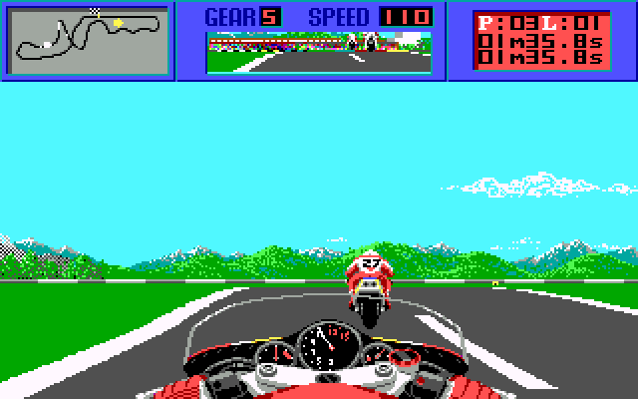

Existen opiniones acerca de que la multimedia debe reunir tres tecnologías: la televisión, la telefonía y la informática. Con estos tres elementos, se han elaborado algunas herramientas de software que permiten realizar presentaciones sobre cualquier tema del conocimiento humano.
Todo archivo de video, audio o gráficos requiere ser digitalizado para poder incluirlo en un software de producción multimedia. Para ello, nos podemos ayudar del escáner, las tarjetas de video, de audio, receptoras y capturadoras de señales de televisión, entre otras.
Los primeros programas de multimedia utilizaban video con muy baja resolución, un pequeño recuadro mostraba las imágenes, pero en la mayoría de los casos, no se sincronizaban con el audio. Windows permite un acceso fluido al hardware de video, sonido y controles. La tecnología incorporada recibe el nombre de DirectX.
Ejemplo 7
- Investiga, con la ayuda de tu profesor, el nombre de tres herramientas de software que nos ayuden a crear programas multimedia y anótalos.
___________________________________________________________
___________________________________________________________
___________________________________________________________
___________________________________________________________
Si el producto multimedia incluye una estructura de textos relacionados entre sí mediante palabras resaltadas con otro color o subrayadas, a través de los cuales podemos encontrar nueva información, entonces hablamos de Hipermedia o Hipertexto.
El hipertexto es una característica muy usual en multimedia; al leer este tipo de texto, te encuentras con palabras de distinto color o subrayadas, que a su vez contienen información detallada sobre esa palabra o un subtema relacionado. Las ayudas de Windows son un ejemplo de hipertexto que puedes consultar.
Ejemplo 8
- Con la computadora, entra en el menú de ayuda de Windows y pide información haciendo un click sobre subtemas que estén en otro color.
